Ceník reklamy
ABC BRANÍK
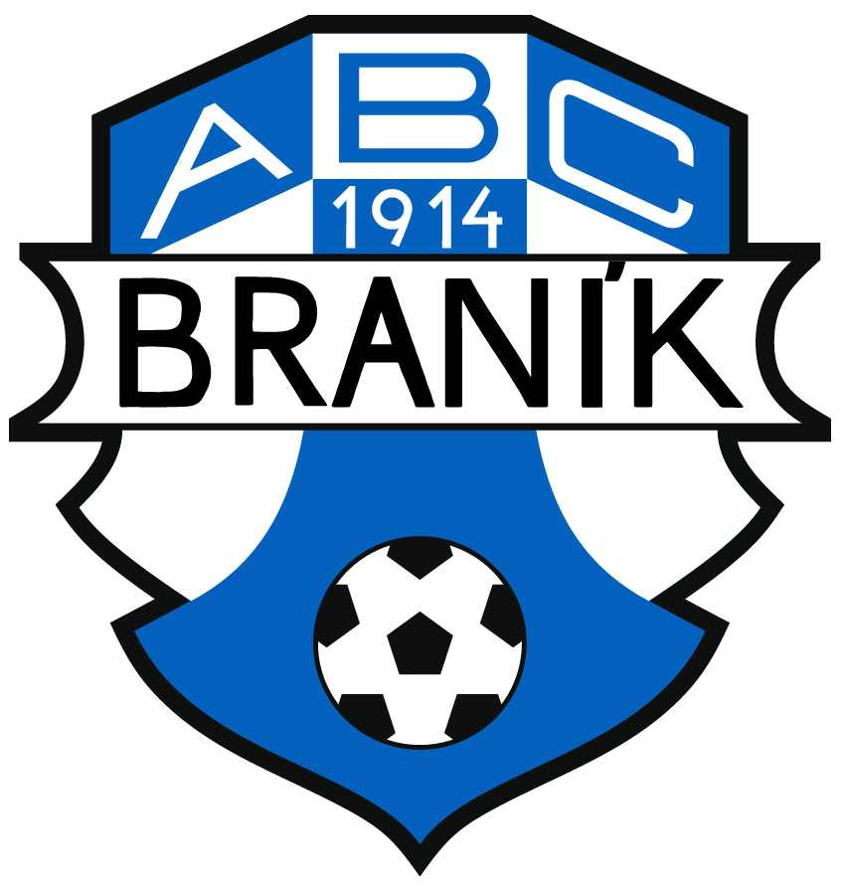
2018

1. Generální sponzor klubu – 450.000 Kč na sezonu/smlouva na 3 roky
2x Banner na hlavním hřišti (1. a 2. Skupina)
1x Banner na UMT
1x Banner na tréninkovém hřišti
Logo na zápasových dresech všech týmů
1x Logo na pozvánce na utkání A- týmu s titulem Generální sponzor klubu
1x Logo v Ábíčku k utkání A – týmu s titulem Generální sponzor klubu
1x Reklama na klubovém webu, facebooku
1x Reklama na klubovém kalendáři
1x ročně pronájem plochy na 1,5h pro firemní potřeby

2. Hlavní partner klubu – 100.000 Kč bez DPH/rok
1x Banner na hlavním hřišti – 1.skupina
1x Banner na UMT
1x Banner na tréninkovém hřišti
1x Logo na pozvánce na utkání A- týmu
1x Logo v Ábíčku k utkání A - týmu
1x Reklama na klubovém webu, facebooku
1x Reklama na klubovém kalendáři
1x ročně pronájem plochy na 1,5h pro firemní potřeby

3. Jednotlivá reklamní plnění - sponzor klubu
Banner na hlavním hřišti – 1. skupina 15.000,- bez DPH/rok
Banner na hlavním hřišti – 2. skupina 10.000,- bez DPH/rok
Banner na hlavním hřišti – 3. skupina 10.000,- bez DPH/rok
Banner na UMT 12.000,- bez DPH/rok
Banner na tréninkovém hřišti 10.000,- bez DPH/rok
Pozvánka na utkání A- týmu 2.000,- bez DPH/rok
Časopis k utkání A – týmu 2.000,- bez DPH/rok
Reklama na hlavní stránce klubového webu 10.000,- bez DPH/rok
Reklama na klubovém kalendáři 2.000,- bez DPH/rok
Jakákoli další reklama dle dohody
Veškeré ceny jsou orientační, všechny podrobnosti smlouvy budou projednány na osobní schůzce.

